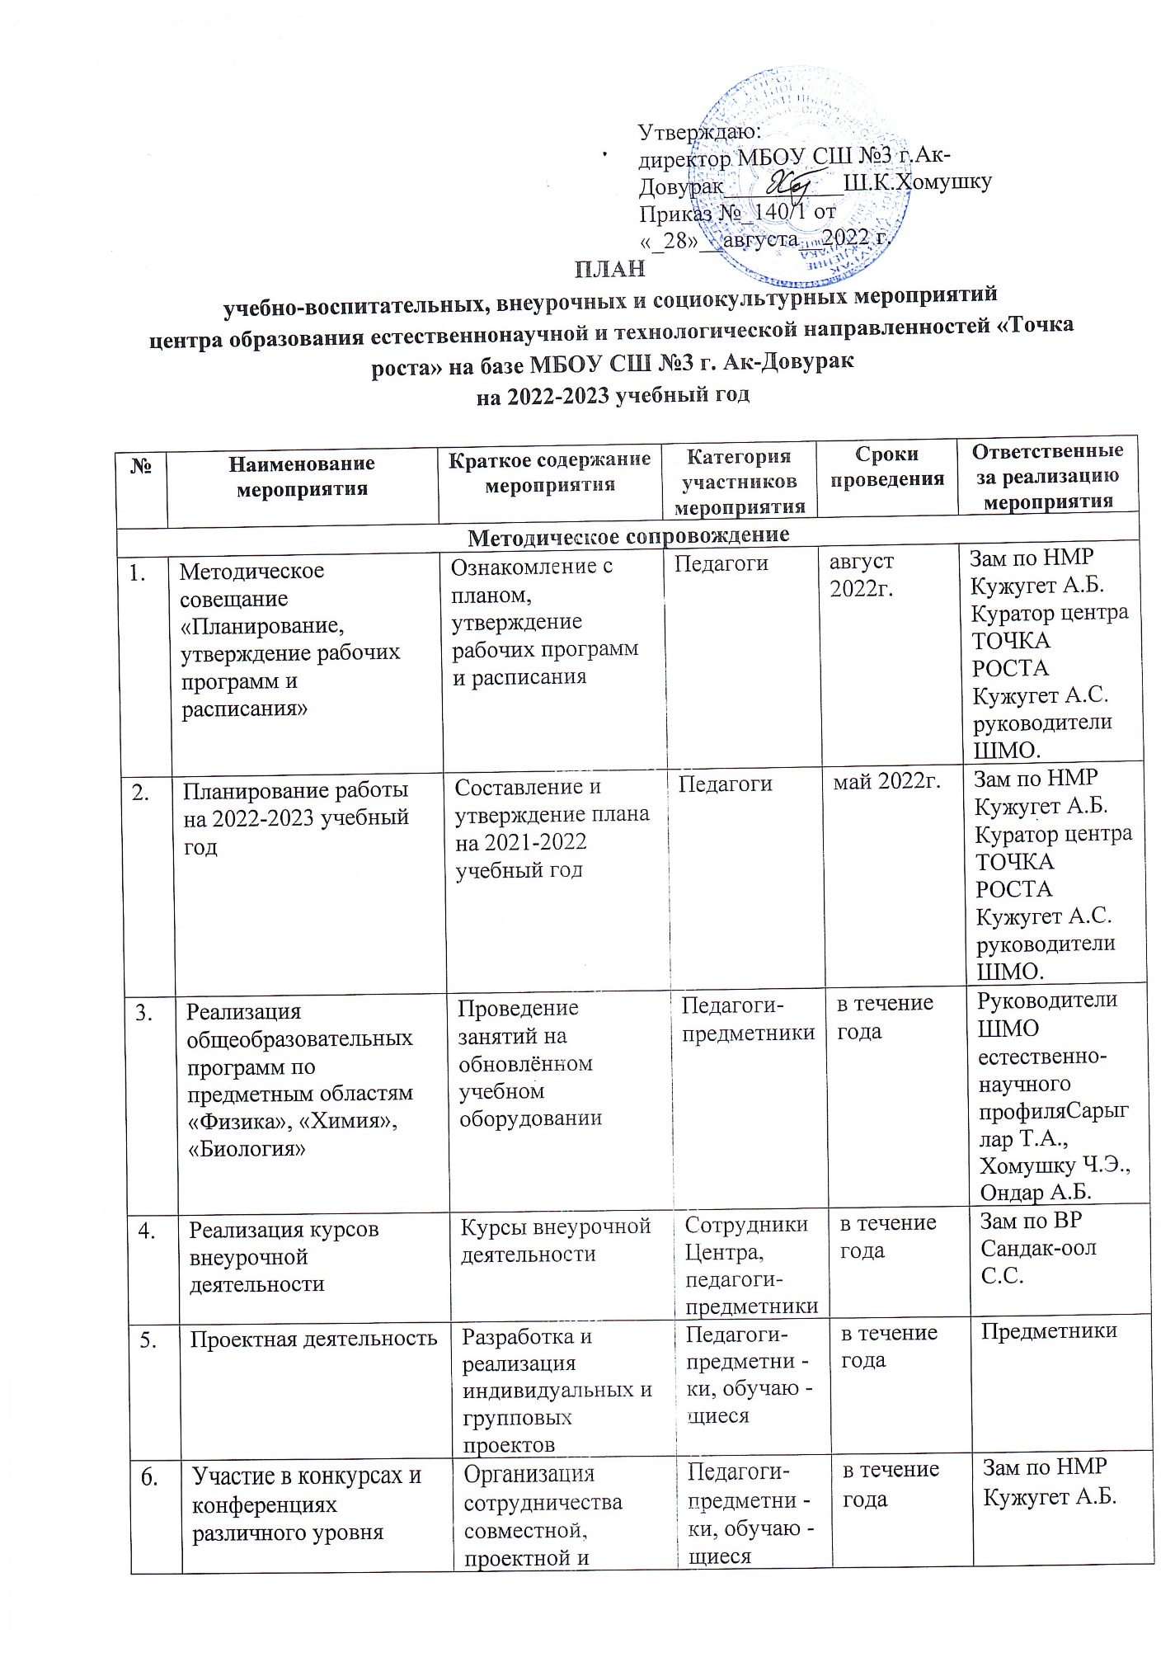

ПЛАН
учебно-воспитательных, внеурочных и социокультурных мероприятий
центра образования естественнонаучной и технологической направленностей «Точка роста» на базе МБОУ СШ №3 г. Ак-Довурак
на 2022-2023 учебный год

№ | Наименование мероприятия | Краткое содержание мероприятия | Категория участников мероприятия | Сроки проведения | Ответственные за реализацию мероприятия
Методическое сопровождение
1. | Методическое совещание «Планирование, утверждение рабочих программ и расписания» | Ознакомление с планом, утверждение рабочих программ и расписания | Педагоги | август 2022г. | Зам по НМР Кужугет А.Б.  Куратор центра ТОЧКА РОСТА Кужугет А.С.  руководители ШМО.
2. | Планирование работы на 2022-2023 учебный год | Составление и утверждение плана на 2021-2022 учебный год | Педагоги | май 2022г. | Зам по НМР Кужугет А.Б.  Куратор центра ТОЧКА РОСТА Кужугет А.С.  руководители ШМО.
3. | Реализация общеобразовательных программ по предметным областям «Физика», «Химия», «Биология» | Проведение занятий на обновлённом учебном оборудовании | Педагоги-предметники | в течение года | Руководители ШМО естественно-научного профиляСарыглар Т.А., Хомушку Ч.Э.,  Ондар А.Б.
4. | Реализация курсов внеурочной деятельности | Курсы внеурочной деятельности | Сотрудники Центра, педагоги-предметники | в течение года | Зам по ВР Сандак-оол С.С.
5. | Проектная деятельность | Разработка и реализация индивидуальных и групповых проектов | Педагоги-предметни - ки, обучаю - щиеся | в течение года | Предметники
6. | Участие в конкурсах и конференциях различного уровня | Организация сотрудничества совместной, проектной и исследовательской деятельности школьников | Педагоги-предметни - ки, обучаю - щиеся | в течение года | Зам по НМР  Кужугет А.Б.
7. | Круглый стол «Анализ работы за 2021-2022 учебный год. Планирование работы на 2022-2023 уч. год | Подведение итогов работы за год. Составление и утверждение плана на новый уч. год. | Педагоги | май 2023г. | Зам по НМР Кужугет А.Б.  Куратор центра ТОЧКА РОСТА Кужугет А.С.  руководители ШМО
8. | Отчёт-презентация о работе Центра | Подведение итогов работы Центра за год | Руководи –тель Центра | Июнь 2023г. | Кужугет А.С.
Внеурочные мероприятия
1. | Экскурсии в Центр «Точка роста» | Знакомство с Центром «Точка роста» | 7-11 классы | сентябрь 2022г. | Зам по НМР  Кужугет А.Б.
2. | Фестиваль талантов «Точки роста» | Праздник талантов | 7-11 классы | декабрь 2022г. | Зам по ВР Сандак-оол С.С.
3. | День науки в Точке роста | Демонстрация обучающимся навыков работы с современным оборудованием | 7-9 классы | март 2023г. | Руководители ШМО
4. | Всероссийский конкурс «Большая перемена» | Представление конкурсных работ | 7-11 классы | март 2023г. | Руководители ШМО
5. | Форум юных учёных | Фестиваль проектов | 7-11 классы | апрель 2023г. | Руководители ШМО
6. | Всероссийские акции «День ДНК», «Всероссийский урок генетики» | Единые тематические уроки | 7-11 классы | апрель 2023г. | Руководители ШМО
7. | Всероссийский урок Победы (о вкладе ученых и инженеров в дело Победы) | Единый Всероссийский урок | 7-11 классы | май 2023г. | Руководители ШМО
8. | Всероссийский урок «Эколята-молодые защитники природы»» | Единый Всероссийский урок | 2-11 классы | Сентябрь - октябрь 2022г. | Руководители ШМО
Учебно-воспитательные мероприятия
1. | Мастер-класс «Организация проектной и исследовательской деятельности обучающихся с использованием цифровой лаборатории» | Применение цифровой лаборатории | 7-11 классы | апрель 2023г. | Зам по НМР  Кужугет А.Б.
2. | Неделя точных наук | Проведение мероприятий в рамках недели | 5-11 классы | октябрь 2022г. | Зам по НМР
3. | Гагаринский урок «Космос – это мы» |  | 7-11 классы | апрель 2023г. | Кужугет А.Б.
Социокультурные мероприятия
1. | Родительские собрания | Знакомство с Центром «Точка роста» | родители | сентябрь | Зам по ВР Сандак-оол С.С.
2. | Участие в системе открытых онлайн – уроков «Проектория» | Профессиональное самоопределение выпускников | Сотрудники Центра | в течение года | Зам по ВР Сандак-оол С.С.  Психолог Кудай-Мерен Д.В.

